UPAYA MENINGKATKAN KETERAMPILAN BERHITUNG SISWA KELAS III MI AL-KHAERIYAH KEPANDEAN KECAMATAN CIRUAS KABUPATEN SERANG MELALUI PENERAPAN MODEL PEMBELAJARAN KOOPERATIF TIPE JIGSAW DENGAN MEMANFAATKAN KARTU BILANGAN PADA POKOK BAHASAN PERKALIAN

SKRIPSI

Diajukan pada Program Dual Mode System Pendidikan Guru
Madrasah Ibtidaiyah Fakultas Tarbiyah dan Keguruan
Institut Agama Islam NegeriSultan Maulana Hasanuddin Banten
Sebagai Salah Satu Syarat untuk Memperoleh Gelar
Sarjana Pendidikan Islam
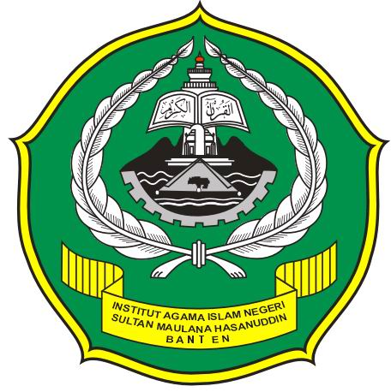

Oleh

N. UTIYAH
NIM : 1329100831

FAKULTAS TARBIYAH DAN KEGURUAN
INSTITUT AGAMA ISLAM NEGERI
SULTAN MAULANA HASANUDDIN BANTEN
2014 M/1435 H.

